Практическая 26

1. Создать смарт контракт Split





2. Прописываем код контракта

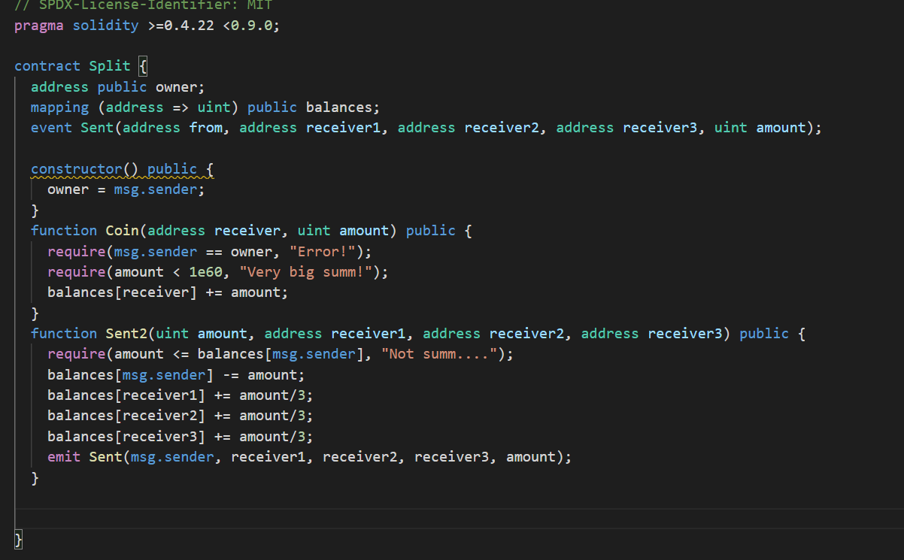

3. Компилируем и публикуем

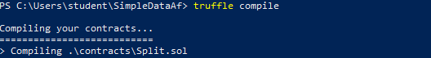



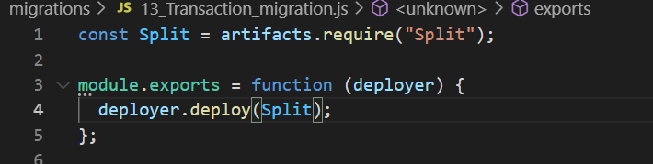

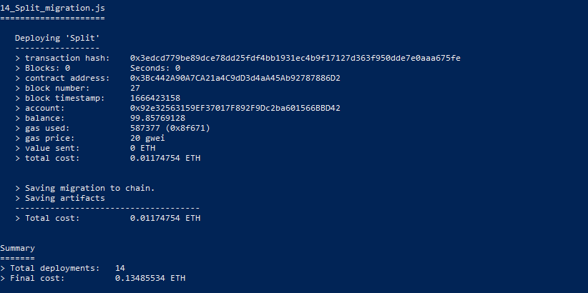

4. Проверяем. Если зайти не с своего аккаунта, то получим ошибку Error



Закидываем на кошелек сумму денег

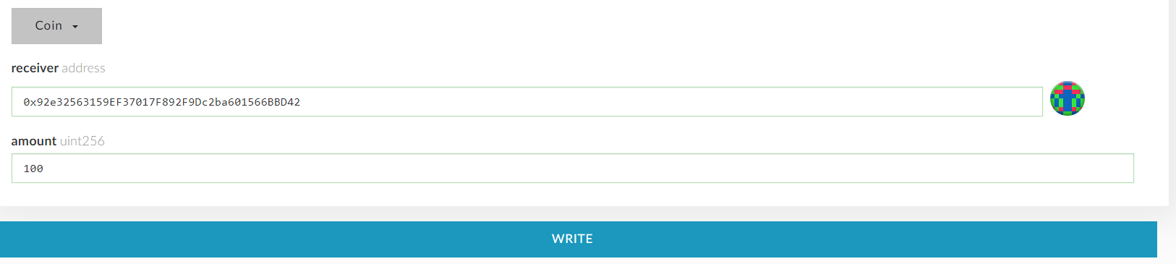

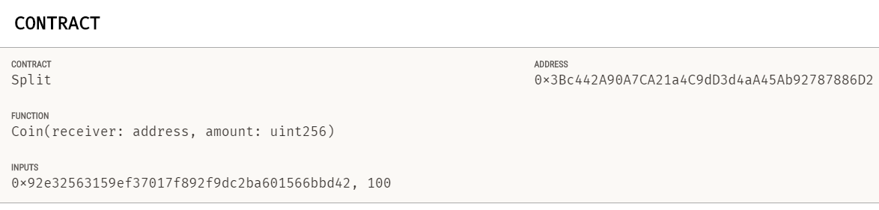

Отправляем сумму получателям на другие аккаунты

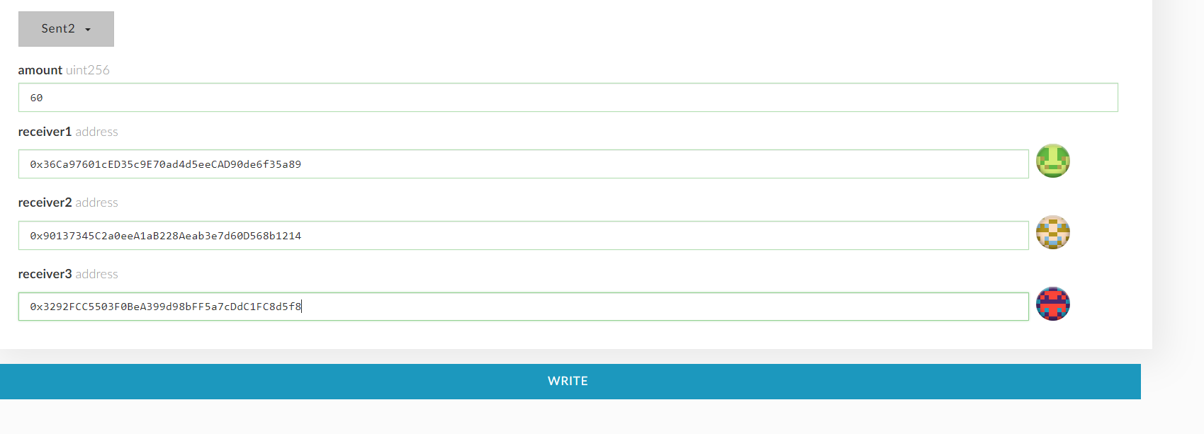

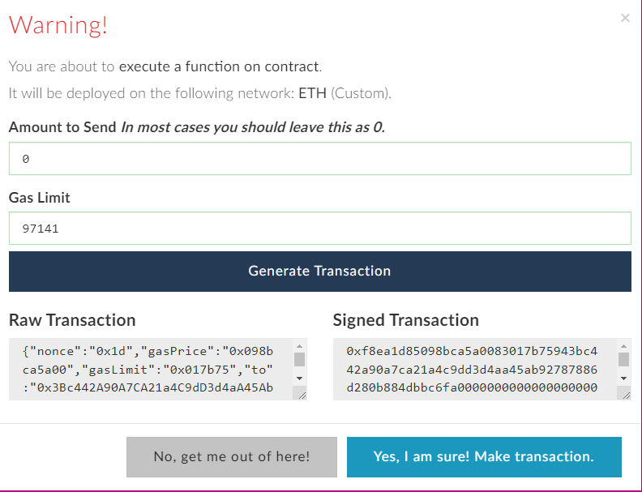

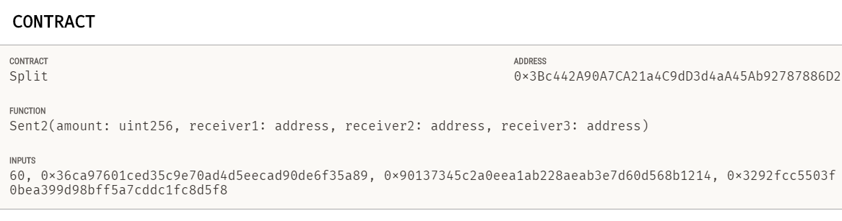

Проверяем наш баланс. 100 – 60 = 40

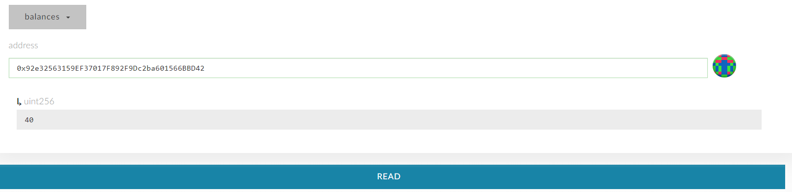

Проверяем один из балансов получателей. 60/3 = 20

